1ª sessão da Escola de Famílias: Vencer o desafio de educar!
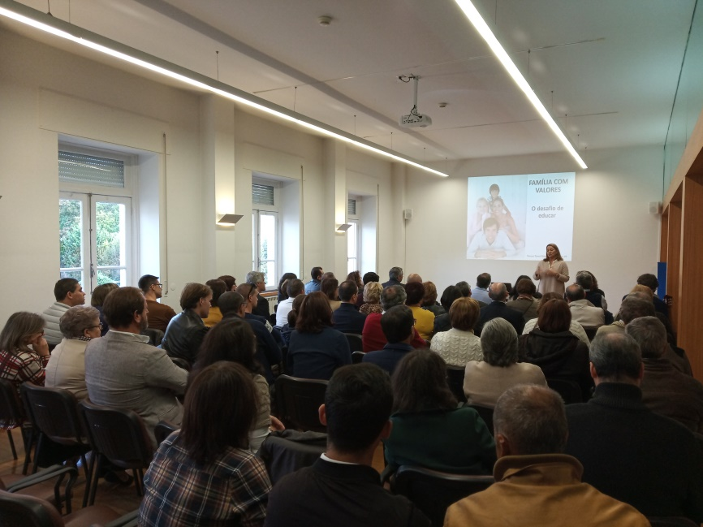
No passado domingo, 20 de outubro, a primeira sessão da Escola de Famílias encheu a sala Emaús do Centro Pastoral da Arquidiocese de Braga. Este projeto do Departamento Arquidiocesano da Pastoral Familiar tem como objetivo ajudar as famílias a enfrentar com sucesso os principais desafios com que se deparam nos dias de hoje. Ninguém tem dúvidas que um deles é a educação dos filhos, que foi o tema desta sessão: «Família com Valor(es): o Desafio de Educar», com a convidada Teresa Tomé Ribeiro*.
Definindo educar como sendo «um jogo para pais», a conferencista começou por salientar que temos de dar aos filhos uma forte base, que lhes permita vencer os desafios novos que vão ter. Existem inúmeros estudos que documentam que o que fica nos filhos é o que aprenderam, viram e sentiram em casa! É certo que os filhos têm liberdade de escolher e pensar, e fazem as suas escolhas, mas fica-lhes gravado o olhar dos pais, os sentimentos, a forma como se posicionam e atuam.
Assim, a base da afetividade e da relação com os outros encontra-se nas vivências familiares. Aqui, é imprescindível cuidar a relação de casal, pois ela vai ser o contexto onde os filhos vão estar. Cuidar a relação a dois permite perceber em que é que cada um dos membros do casal é assertivo (também na questão da educação), que competências tem cada um… “Esta é uma gestão muito importante!” – referiu Teresa Tomé Ribeiro.
Há ainda questões fundamentais nas quais pai e mãe não podem deixar de refletir e interrogar-se, tais como “Estarei a trabalhar demais?”, “Tenho demasiadas atividades, até apostólicas, e fico sem tempo para os filhos?” Foi salientado que os filhos “não são o centro da vida do casal, mas estão no centro da ação do casal no mundo.” “Os filhos são a nossa missão!” – referiu. Assim, todo o pai e toda a mãe têm a capacidade de enfrentar e dar resposta ao desafio que é educar. É necessário perseverar nos valores a transmitir, mostrar aos filhos o que é amar, ter coerência de vida, mostrar o que verdadeiramente interessa!
Teresa Tomé Ribeiro fez questão de lembrar que “hoje, em nossa casa, temos «todo o mundo», vemos tudo o que se passa (TV, internet, redes sociais), não temos uma casa fechada. Por isso, agora ainda é mais importante os filhos saberem os valores essenciais!”
Prosseguindo com a apresentação do tema, foram mostradas algumas regras para bem educar:
- Conhecer bem os filhos; respeitar os espaços deles; não acusar nem fazer juízos de valor.
- Ter em atenção que todos os filhos são diferentes (e todos enchem as medidas dos pais!); rapazes e raparigas são muito diferentes.
- Não comparar e confiar nos filhos.
- Não nos apresentarmos como exemplo – mas ser um exemplo seguro! (temos de ser consistentes; não podemos dizer uma coisa e fazer outra, pois os filhos percebem).
- Reconhecer os trajetos construtivos dos filhos.
- Mostrar delicadeza na relação com os filhos.
- Ter presente que compreender não é concordar.
- Questionar é educar. Abrir o diálogo com os filhos (importantíssimo na adolescência).
- Os filhos necessitam de carinho: é importante acarinhar!
- Na educação afetiva, evitar a recompensa e a punição.
- Educar para a felicidade e liberdade. Orientar os comportamentos e depois «soltar» os filhos.
- Escolher uma escola ajustada ao projeto educativo e adaptada a cada filho (sobre as escolas públicas, foi sublinhado que há uma janela de intervenção para os pais e nós temos de investir aí, sendo interventivos).
- Educar em tempo útil (pois as crianças crescem mesmo muito depressa!). Ter em atenção a idade (0-3 anos: a criança adquire a certeza de ser amada; 3-6 anos: construção da afetividade e generosidade; 6-10 anos: cultivo da verdade, da resiliência, da alegria; 13-17 anos: adoção de projetos de vida e gestão das emoções; mais de 18 anos: escolha de referências éticas e atitudes em sintonia com elas).
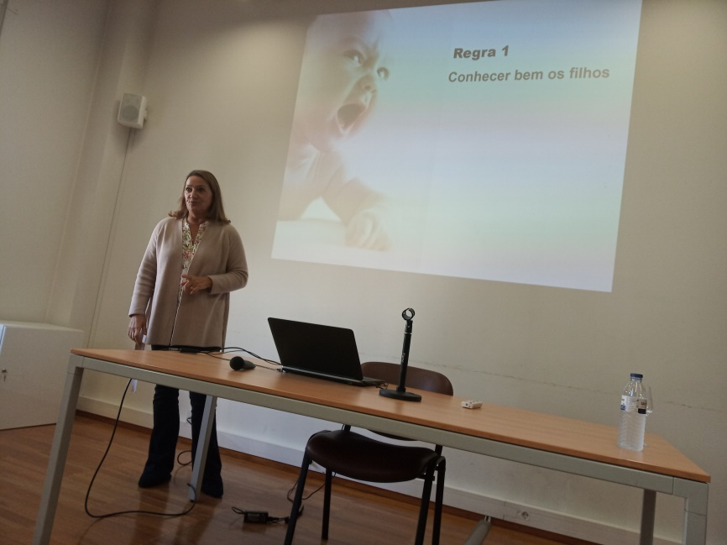
Seguiu-se uma rica partilha, com perguntas e respostas. Todos testemunharam a riqueza do encontro, que terminou com algumas ideias fundamentais:
- A educação para o Amor de Deus também se baseia no exemplo dos pais.
- A educação afetiva é o que verdadeiramente nos humaniza.
- É preciso mostrar a cada filho: “Estou aqui para ti!”. É fundamental amar, estar, aconchegar.
- O investimento no amor é de solicitude: dar o máximo sem nada esperar.
Em resumo, “Se não soubermos amar, secamos muito terreno à nossa volta!”, concluiu Teresa Tomé Ribeiro.

* Mãe de oito filhos; Professora do Ensino Superior e Doutorada em Bioética; fundadora de várias iniciativas associativas, ligadas à defesa da mulher, da família e da vida.

